Prezime, Ime | Grupa | Matični broj | Elektronička pošta
Chris

Izjavljujem, pod moralnom odgovornošću, da sam ovaj rad izradio samostalno.

Organizacija sustava za podršku studentima
s invaliditetom na FER-u

Uvod

Gradsko poglavarstvo Grada Zagreba, u suradnji s Upravnim odborom FER-a, odlučilo je pokrenuti i financirati organizaciju sustava podrške osobama s invaliditetom na FER-u. Ovakav projekt bio bi od velike koristi osobama s invaliditetom i pružio im mnogo mogućnosti koje dosad nisu imali. Najveći izazov predstavlja integracija sustava podrške sa već postojećim sustavom i načinom rada na FER-u. Sustav treba pružati učinkovitu podršku osobama s invaliditetom uz minimalni utjecaj na rad ostatka studenata i osoblja fakulteta. Potrebno je uvesti odgovarajuće prilagodbe tehničkih i informacijskih sustava. Usluge službe podrške pružat će „Dodir“ – Hrvatska udruga gluhoslijepih osoba.

Doseg projekta

U okviru ovog projekta potrebno je prvo razraditi plan organizacije sustava. Važno je predvidjeti potrebe studenata i razmotriti moguće promjene i prilagodbe tehničke infrastrukture, te koordinaciju rada samog fakulteta.

- Za osobe s poteškoćama u kretanju potrebno je odrediti u kojim se dvoranama može održavati nastava te do njih osigurati brz i jednostavan pristup.
- Gluhonijemim osobama potrebno je osigurati prevodioce kako bi mogli pratiti nastavu.
- Slijepim osobama je potrebno omogućiti pristup informacijskim sustavima uvođenjem potrebnih uređaja (Braille tipkovnice, Braille zasloni itd.) te prilagoditi same informacijske sustave kako bi se oni njima mogli služiti.

Također je bitno koordinirati izvođenje nastave tako da sve osobe s invaliditetom u svakom trenutku imaju odgovarajuću pomoć i podršku, a da se pritom ne ometa rad ostalih studenata.

Organizacijska strukture projekta

Članove time mora prije svega odlikovati komunikativnost i stručnost u području djelovanja. Vrlo je važna komunikacija i fleksibilnost članova tima, jer je kod ovakvog projekta potrebno sve aspekte uskladiti kako bi sustav funkcionirao.

Predviđeni članovi tima:

- Matica (voditelj) – osoba visokih komunikacijskih sposobnosti s iskustvom u vođenju sličnih projekata, zadužena za nadgledanje i koordiniranje rada tima.
- Trut1 – osoba zadužena za koordinaciju radova na tehničkoj infrastrukturi fakulteta.
- Trut2 – osoba zadužena za koordinaciju i upravljanje informacijskim sustavima te nabavu potrebnih tehničkih pomagala.
- Trut3 – osoba zadužena za uvođenje službe podrške udruge „Dodir“ i njihovu integraciju u postojeći sustav i način rada fakulteta.
- Trut4 – osoba zadužena za koordinaciju održavanja nastave i usklađivanje rasporeda predavanja i dvorana za optimalnu učinkovitost održavanja nastave.

Faze projekta

- Pokretanje projekta (3.6.)
  - Okupljanje i upoznavanje tima
  - Dogovor o projektu, cilju i podjeli zadataka

- Prikupljanje informacija (4.6. – 10.6.)
  - Priprema dokumentacije
  - Istraživanja
    - Istraživanje mogućnosti prilagodbe tehničke infrastrukture
    - Prikupljanje informacija o potrebnim tehničkim pomagalima i promjenama informacijskog sustava
    - Prikupljanje informacija o službi podrške
  - Analiza prikupljenih informacija

- Planiranje (10.6. – 17.6.)
  - Planiranje suradnje sa osobljem FER-a
  - Planiranje izvođenja projekta
    - Planiranje prilagodbe tehničke infrastrukture
    - Planiranje nabave potrebnih uređaja i pomagala
    - Planiranje prilagodbe informacijskog sustava
    - Planiranje zapošljavanja volontera službe podrške
    - Planiranje koordinacije izvođenja nastave

- Izvođenje (17.6. – 10.7.)
  - Obavljanje radova na tehničkoj infrastrukturi
  - Nabava i instalacija potrebnih uređaja i pomagala
  - Prilagođavanje informacijskog sustava
  - Zapošljavanje volontera službe podrške (udruga „Dodir“)
    - Upoznavanje volontera sa radom fakulteta
  - Uvođenja promjena u izvođenje nastave
    - Prilagođavanje rasporeda po dvoranama potrebama studenata s invaliditetom

- Završetak projekta (10.7. – 15.7.)
  - Završni poslovi
  - Ispunjavanje dokumentacije

Struktura raspodijeljenog posla (WBS)
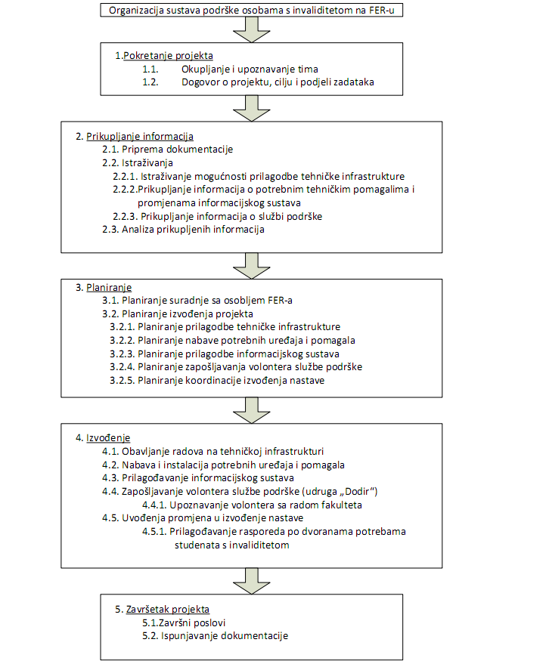
Slika 1 – WBS

Matrica resursa

Aktivnost | Matica | Trut1 | Trut2 | Trut3 | Trut4 | Potrebni resursi
1.1. | + | + | + | + | +
1.2. | + | + | + | + | + | Papir, olovka
2.1. | + | + | + | + | + | Papir, olovka
2.2.1. | + | + |  |  |  | Papir, olovka
2.2.2. | + |  | + |  |  | Papir, olovka
2.2.3. | + |  |  | + |  | Papir, olovka
2.3. | + | + | + | + | +
3.1. | + | + | + | + | + | Papir, olovka
3.2.1. | + | + |  |  |  | Papir, olovka
3.2.2. | + |  | + |  |  | Papir, olovka
3.2.3. | + |  | + |  |  | Papir, olovka
3.2.4. | + |  |  | + |  | Papir, olovka
3.2.5. | + |  |  |  | + | Papir, olovka
4.1. |  | + |  |  |  | Građevinski materijali
4.2. |  |  | + |  |  | Uređaji i pomagala
4.3. |  |  | +
4.4. |  |  |  | +
4.4.1. | + |  |  | +
4.5.1. |  |  |  |  | +
5.1. | + | + | + | + |  | Papir, olovka
5.2. | + | + | + | + | + | Papir, olovka

Trajanje aktivnosti

Aktivnost | Trajanje
1.1. | 1 dan
1.2. | 1 dan
2.1. | 2 dana
2.2.1. | 1 dan
2.2.2. | 1 dan
2.2.3. | 1 dan
2.3. | 2 dana
3.1. | 1 dan
3.2.1. | 2 dana
3.2.2. | 1 dan
3.2.3. | 1 dan
3.2.4. | 1 dan
3.2.5. | 1 dan
4.1. | 14 dana
4.2. | 4 dana
4.3. | 3 dana
4.4.1. | 2 dana
4.5.1. | 1 dan
5.1. | 4 dana
5.2. | 1 dan

Definiranje kontrolnih točaka

U ovom projektu definirati ćemo 3 kontrolne točke:
- Nakon završetka faze planiranja, kako bi provjerili uspješnost prikupljanja informacija i planiranja izvođenja projekta.
- Nakon prilagođavanja informacijskog sustava (4.3.), kako bi provjerili uspješnost obavljenih fizičkih poslova te rješenja tehničkih problema.
- Nakon završetka faze izvođenja, kako bi provjerili uspješnost prilagodbe nastave i pripremljenost volontera za rad.

Gantogram

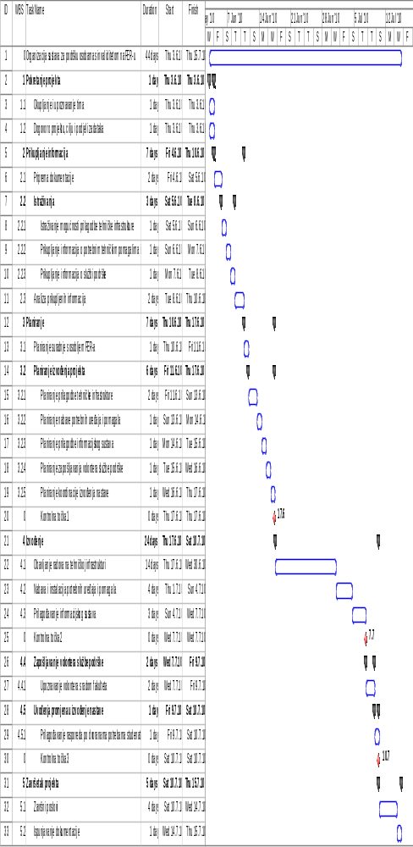
Slika 2 – Gantogram
Pretpostavljeni rizici

U ovom projektu rizici mogu utjecati na planirano vrijeme izvođenja projekta.
- Produljenje vremena prilagodbe tehničke infrastrukture.
- Produljenje vremena instalacije potrebnih uređaja i pomagala.
- Produljenje vremena prilagodbe informacijskog sustava.

